1. Completando os espaços, calcula o valor numérico das seguintes expressões.
1.1 $-\left(2-\frac{ 1 }{3}\right)-\left(3-\frac{ 5 }{3}\right)=-2+\boxed{\frac{}{}}-3+\boxed{\frac{}{}}=$
$=-2-3+\boxed{\frac{}{}}+\boxed{\frac{}{}}=$
$=-5+\frac{6}{\boxed{}}=$
$=\boxed{}+\boxed{}=$
$=\boxed{}$
1.2 $-\left(-1+2\right)-\left(\frac{ 1 }{3}-\frac{ 1 }{2}\right)-\frac{ 1 }{2}=1-2-\boxed{\frac{}{}}+\boxed{\frac{}{}}-\frac{ 1 }{2}=$
$=-\boxed{}+\frac{ 1 }{3}=$
$=-\boxed{}+\frac{ 1 }{3}$
$=-\boxed{}$
2. Em Portugal, o número de alunos matriculados no Ensino Superior em 1978 foi, aproximadamente, 82 000 e em 2020 foi, aproximadamente, 397 000.
Completa os espaços e calcula a diferença entre o número de alunos matriculados no Ensino Superior em 2020 e em 1978. Apresenta o resultado em notação científica.
397 000 − = 315 000 | 315 000 = × 10⁵
3. Considera a sequência cuja expressão geradora é 4n + 8 − 2n + 2 − 8.
3.1 Completa os espaços e simplifica a expressão geradora.
4n + 8 − 2n + 2 − 8 = − 2n + 8 + − 8 = + 2

3.2 Completa os espaços e determina o 9º termo da sequência.
Para n = 9: 2 × + 2 = + 2 =

4. Considera a equação −6 + x − 2 + 4x − 6 = −2x.
4.1 Completa os espaços para resolver a equação.
−6 + x − 2 + 4x − 6 = −2x ⟺ x + 4x + = + 2 + 6

⟺ 5x + = + 8

⟺ x = 14

$⟺x=\frac{14}{\boxed{}}$
⟺ x = 2
C.S. = {2}

4.2 Qual das afirmações seguintes é verdadeira?
[A] A equação é possível indeterminada.
[B] A equação é impossível.
[C] A equação é possível determinada.
5. Numa loja de desporto, todos os artigos estão com um desconto de 20% sobre o preço inicial.
Preço inicial, em € (n) | 30 | B | 70 | 90
Preço final, em € (P) | A | 44 | C | 72
5.1 Determina os valores de A, B e C, completando os espaços e tendo em conta a promoção referida.
A = × 0,8 = | B = 44 ÷ = | C = 70 × =
5.2 Qual é a expressão algébrica da função P, que relaciona o preço final (P), em euros, com o preço inicial (n)?
[A] P = 30n | [B] P = 0,8n | [C] P = 0,8 + n
6. Na figura estão representados, num referencial cartesiano, a função h definida por h(x) = 2x e o trapézio [ABCD].
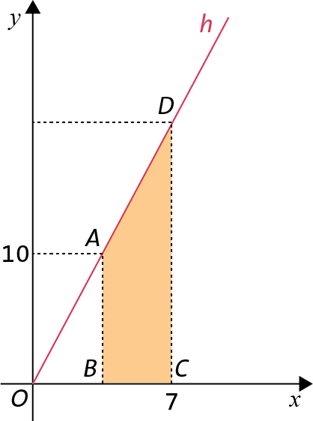
Sabe-se que:
- o ponto A pertence ao gráfico de h e tem ordenada 10;
- o ponto D pertence ao gráfico de h e tem abcissa 7.
6.1 Completa os espaços, indicando as coordenadas dos pontos A e D.
Abcissa do ponto A: $10=2x⟺\frac{10}{\boxed{}}=x⟺x=\boxed{}$
Ordenada do ponto D: h(7) = 2 × =

As coordenadas do ponto A são ( , 10) e do ponto D são (7, ).

6.2 Completando os espaços, determina a área do trapézio [ABCD].
$A=\frac{B + b}{2}×h⟺A=\frac{\overline{CD} + \overline{BA}}{2}×\overline{BC}$
$⟺A=\frac{\boxed{} + 10}{2}×\boxed{}$
$⟺A=\frac{\boxed{}}{2}×\boxed{}$
$⟺A=\boxed{}×2$
$⟺A=\boxed{}$
A área do trapézio é u.a.

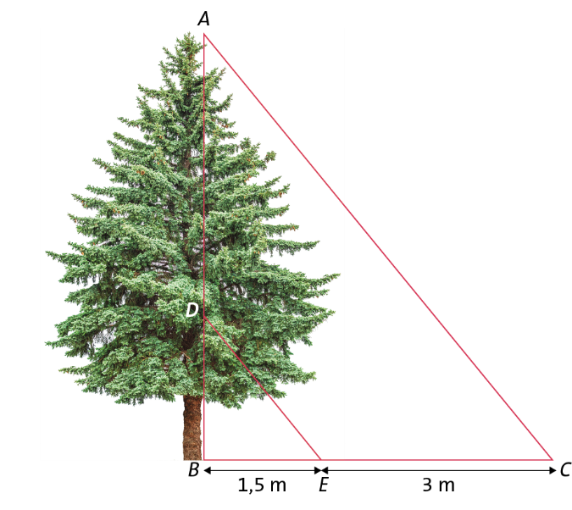
7. Um pássaro fez um ninho numa árvore com 6 metros de altura. Os triângulos retângulos [ABC] e [DBE], representados na figura, são semelhantes. Atendendo aos dados da figura, determina a altura [DB] a que se encontra o ninho.
$\frac{\overline{BC}}{\overline{BE}}=\frac{\overline{AB}}{\overline{DB}}⟺\frac{ \boxed{}}{1,5}=\frac{ \boxed{}}{\overline{DB}}$
$⟺\overline{DB}=\frac{1,5 × \boxed{}}{ \boxed{}}$
$⟺\overline{DB}=\frac{ \boxed{}}{4,5}$
$⟺\overline{DB}= \boxed{}$
O ninho encontra-se a metros de altura.

8. A Íris registou o número diário de alunos que se deslocaram à biblioteca da escola Saber Mais, nos primeiros quinze dias úteis do mês passado.
17 26 19 19 26 20 26 24
19 21 26 18 26 31 32
8.1 Determina a amplitude do conjunto de dados.
8.2 Completa os espaços e determina o número médio de alunos que visitaram a biblioteca nos quinze dias referidos. Apresenta o resultado arredondado às unidades.
$\overline{x}=\frac{17 + \boxed{} + 3 × \boxed{} + 20 + 21 + 24 + \boxed{} × 26 + 31 + 32}{15}=\frac{\boxed{}}{15}=\boxed{} ,\left(3\right)≈\boxed{}$
O número médio de alunos que visitou a biblioteca nos 15 dias referidos foi, aproximadamente, .

8.3 Completa os espaços.
a) O dado com maior frequência absoluta é , logo a moda é .

b) O número de elementos é ímpar. Assim, o elemento que ocupa a posição central é o elemento $\frac{n+1}{2}=\frac{\boxed{} + 1}{2}=\frac{\boxed{}}{2}=8$. O oitavo elemento é o , logo a mediana é .

8.4 Agrupa os dados, utilizando os intervalos numéricos de 15 a 19, de 20 a 24, de 25 a 29 e de 30 a 34, e organiza-os numa tabela de frequências absolutas.

9. As notas da Joana em quatro testes de Matemática foram 65%, 68%, 85% e 72%. Completa os espaços, de forma a determinar a nota que a Joana deverá ter no quinto teste para obter uma média de 75%.
Se a média dos cinco testes é 75%, então 75 × =

Total dos quatro testes: 65 + + + 72 = 290

Nota do 5.º teste: − 290 =

A Joana teria de tirar no 5º teste %.

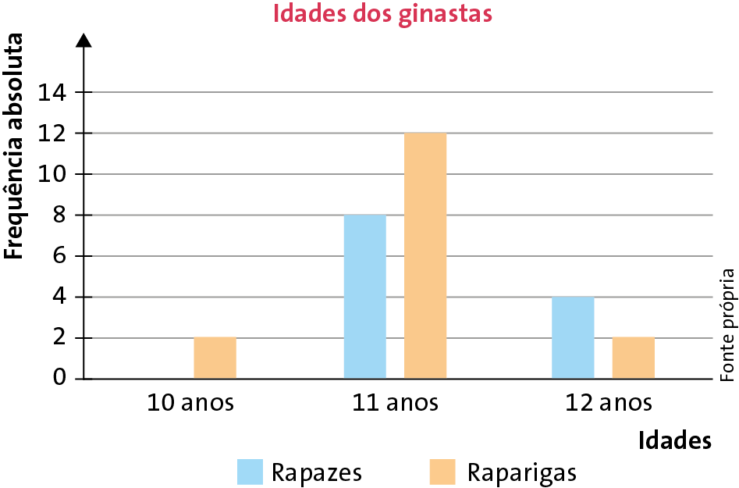
10. Num grupo de 28 ginastas, foram recolhidos os dados relativos às idades e representaram-se no seguinte gráfico de barras.
10.1 Assinala a opção que indica a frequência relativa de todos os ginastas, rapazes e raparigas, com 11 anos.
[A] $\frac{1}{14}$ | [B] $\frac{ 5 }{7}$ | [C] $\frac{1}{13}$
10.2 Completa os espaços e indica:
a) a média das idades das raparigas;
$\overline{x}=\frac{10 × \boxed{} + 11 × \boxed{} + 12 × \boxed{}}{16}=\frac{20 + \boxed{} + 24}{16}=\frac{\boxed{}}{16}=\boxed{}$
A média de idades das raparigas é anos.

b) a mediana das idades das raparigas.
O número de elementos é par. Os elementos que ocupam as posições centrais são os elementos $\frac{n}{2}=\frac{\boxed{}}{2}=8 e$ $\frac{n}{2}+1=\frac{\boxed{}}{2}+1=\boxed{}+1=\boxed{}$.
O elemento que ocupa a posição 8 é o e o elemento que ocupa a posição é o 11.

A mediana é a média dos dois elementos centrais: $Me=\frac{\boxed{} + 11}{2}=\frac{\boxed{}}{2}=\boxed{}$.
A mediana é .

Questão | 1.1 | 1.2 | 2. | 3.1 | 3.2 | 4.1 | 4.2 | 5.1 | 5.2 | 6.1
Cotação | 5 | 5 | 6 | 4 | 4 | 5 | 4 | 4 | 4 | 6
Questão | 6.2 | 7. | 8.1 | 8.2  a) | 8.2  b) | 8.3 | 9. | 10.1 | 10.2  a) | 10.2  b)
Cotação | 6 | 6 | 6 | 5 | 5 | 5 | 5 | 5 | 5 | 5

